滨海新区2019-2020学年度第一学期期中检测试卷
九年级化学
一、选择题（本大题共10小题，每小题2分，共20分。每小题给出的四个选项中，只有一个符合题意）
- 近年来,我国多地雾霾天气增多,下列不属于大气污染物的是( )
A. 可吸入颗粒物 B. 二氧化碳 C. 二氧化氮 D. 二氧化硫
- 下列变化属于化学变化的是( )
A. 铁水铸锅 B. 蜡烛融化 C. 胆矾破碎 D. 火柴燃烧
- 下列物质中属于氧化物的是( )
A. 洁净的空气 B. 氧化镁 C. 液态氧 D. 氯酸钾
- 地壳中含量最多的非金属元素是( )
A. 氧 B. 硅 C. 铝 D. 铁
- 次氯酸钙$[$化学式$Ca(ClO)_{2}]$是一种常用的漂白剂,主要用于造纸工业纸浆的漂白和纤维织物的漂白。次氯酸钙中氯元素的化合价为( )
A. 0 B. $+1$ C. $−1$ D. $+5$
- 下列实验操作正确的是( )
A. 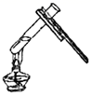 B. 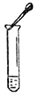 C. 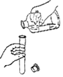 D. 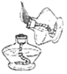
- 保持二氧化硫化学性质的最小粒子是( )
A. 硫原子 B. 氧原子 C. 氧分子 D. 二氧化硫分子
- 去西藏旅游,为避免发生严重的高原反应,可适当自备氧气瓶,通过吸氧缓解缺氧症状。吸氧可以帮助人克服高原反应的原因是( )
A. 氧气可以助燃 B. 氧气可以支持燃烧
C. 氧气是无色无味气体 D. 吸氧为人体提供适量氧气
- 下列危险化学品标志中,表示药品有毒的图标是( )
A. 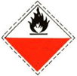 B. 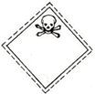
C.  D. 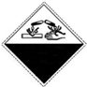
- 下列有关分子的叙述不正确的是( )
A. 花香四溢说明分子在不断地运动
B. 热胀冷缩说明分子间间隔大小与温度有关
C. 6000L氧气可以压缩至40L的钢瓶中,说明气体分子之间有较大的间隙
D. 通过移走硅原子构成世界上最小的文字“中国”,说明分子在不断运动
二、选择题（本大题共5小题，每小题2分，共10分。每小题给出的四个选项中有1~2个符合题意。只有一个符合题意的多选不给分；有2个符合题意的只选一个且符合题意的得1分，若选2个有一个不符合题意则不得分。）
- 下列有关于实验现象的描述中,正确的是( )
A. 木炭充分燃烧生成黑色固体,放出大量热
B. 铁丝伸入盛有氧气的集气瓶中剧烈燃烧,火星四射
C. 硫在氧气中燃烧发出蓝紫色火焰,生成二氧化硫气体
D. 氢气在空气中燃烧发出淡蓝色火焰,火焰上方烧杯内壁出现水雾
- 下列各图中,“”和“”分别表示两种不同元素的原子,其中表示化合物的是( )
A. 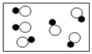 B. 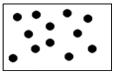
C. 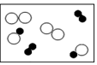 D. 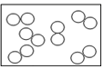
- 下列符号既能表示一种物质,又能表示一个粒子的是( )
A. 2Al B. $O_{2}$ C. $Mg^{2+}$ D. Hg
- 根据化学方程式$S+O_{2}\frac{\overset{ 点燃 }{−}}{ }SO_{2}$,得出的以下信息中不正确的是( )
A. 该式子不仅表示反应物为硫和氧气,还表示生成物为二氧化硫
B. 该式子表示各反应物和生成物间的质量比为1：1：1
C. 由该式子可知反应条件为点燃
D. 该式子表示反应时生成有刺激性气味的气体
- 下列各个选项中正确的是( )
A. 自然界的物质都是以化合物的形式存在的
B. 铜粉在空气中加热后,所得固体的质量比原来铜粉的质量增大
C. 硫酸钾$(K_{2}SO_{4})$中钾元素的质量分数最大
D. 等质量的铁单质和镁单质相比较,铁单质所含原子个数比镁单质多
三、填空题（本大题共3小题，共17分）
- （4分）空气是一种宝贵的自然资源,其中含有$①$氮气$②$氖气$③$水蒸气$④$氧气等多种气体,选择适当物质填空$($填序号$)$。
$(1)$空气中含量最多的是______；
$(2)$能用来炼钢的是______；
$(3)$通电时能发出有色光的是______；
$(4)$能使香脆的饼干变软的是______。
- （7分）物质的组成和构成关系如图所示。回答下列问题：
$(1)$由图可知,X、Y分别是______、______。
$(2)$下列选项中,由离子构成的物质是______,一定不是化合物的是______$($填序号$)$。
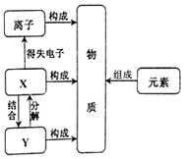A.水$B.$品红$C.$氦气$D.$氯化钠
$(3)$贝壳、鸡蛋壳、石灰石等物质中都含有碳、氧、钙这三种元素。这三种元素的本质区别是______不同。
$(4)$硝酸铵是一种常用的化肥,能有效提高农产品产量。试写出硝酸铵的化学式______。硝酸铵受热分解时元素的种类______$($填“改变”或“不改变”$)$。
$(5)$由一种元素组成的物质______$($填序号$)$
A.一定是纯净物$B.$一定是单质$C.$一定是混合物$D.$一定不是化合物
- （6分）化学是一门以实验为基础的自然科学。
$(1)$固体药品一般存放在广口瓶中,取用粉末状药品一般用______或用纸槽代替；液体药品一般存放在______中,常用倾倒法取用。
$(2)$实验室取用药品要注意节约,如果没有说明用量,一般应该取用最少量,固体药品只需盖满试管底部,液体药品取用______mL。
$(3)$取用一定体积的液体,常用______量出体积。读数时,视线要与凹液面的最低处保持水平。
$(4)$检验氢气纯度时,如果听到尖锐的爆鸣声,说明氢气______$($填“纯净”或“不纯”$)$。
$(5)$给试管里液体加热时,试管内液体不应超过试管容积的______。
四、简答题（本大题共3题，共21分）
- （6分）写出下列反应的化学方程式
$(1)$碳在氧气中燃烧______；
$(2)$氯酸钾和二氧化锰混合制氧气______；
$(3)$铁丝在氧气中燃烧______。
- （8分）结合图回答问题。
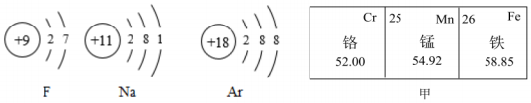
$(1)$在F、Na、Ar三种元素中,最容易得到电子的元素为______$($写名称$)$。
$(2)$写出钠离子的符号______。
$(3)$写出氟与钠形成化合物的化学式______。
$(4)$氩气是由氩原子直接构成,常被用来作为焊接金属时的保护气。氩气化学性质不活泼,与其原子的核外电子排布,特别是______有关。
$(5)①$元素周期表是学习和研究化学的重要工具。图甲所示为元素周期表中同一周期相邻的三种元素。
这三种元素均属于______$($填“金属”或“非金属”$)$元素。
$②$依据同一周期原子序数变化规律推断,铬元素的原子序数为______。
$③$一定条件下,锰单质$(Mn)$能与氧气反应,生成一氧化锰$(MnO)$,试写出该反应的化学方程式______。
- （7分）人类的生产生活离不开水。
$(1)$下列净化水的措施中,相对净化程度较高的是______$($填字母$)$。
A.静置沉淀$B.$吸附沉淀$C.$过滤$D.$蒸馏
$(2)$与漫灌相比,喷灌和滴灌的优点是______。
$(3)$含有较多可溶性钙、镁化合物的水叫做硬水,检验生活用水是硬水还是软水常用的试剂为______。
$(4)$过滤是实验室分离可溶物和不溶物常用的操作。过滤时用到的玻璃仪器有下列选项中的______。
A.烧杯$B.$玻璃棒$C.$铁架台$D.$漏斗
$(5)$铁丝燃烧时盛有氧气的集气瓶底部需放少量水,是因为______。
$(6)$净水器中常用到活性炭,这是利用了活性炭的______性。
$(7)$海水淡化可缓解淡水资源匮乏的问题。如图为太阳能海水淡化装置示意图。海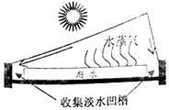水制备淡水的过程属于______$($填“物理”或“化学”$)$变化。
五、实验题（本大题共3题，共23分）
- （10分）请根据如图提供的实验装置,回答有关问题。
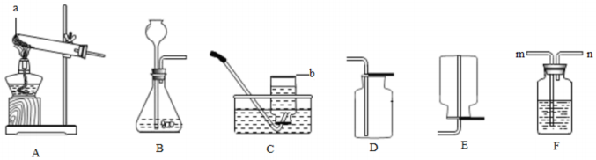
$(1)$写出图中标有a、b的仪器名称：a______；b______。
$(2)$实验室利用高锰酸钾制取氧气,该反应的化学方程式为______。试管口放一团棉花的目的是______。
$(3)$实验室利用过氧化氢溶液,制取并收集氧气的化学方程式为______,选用的装置为______$($填字母$)$。
$(4)$用酒精灯给试管加热时,应用酒精灯的______$($填“内焰”、“外焰”或“焰心”$)$。
$(5)$已知某气体密度大于空气,难溶于水。实验室若用盛满水的F装置收集该气体,则气体应该从______$($填“m”或“n”$)$通入。
- （6分）如图所示电解水实验让我们从组成、结构、性质等角度认识水。
$(1)$组成：根据试管a、b中产生气体的组成,证明水是由______元素组成的。
$(2)$结构：已知相同条件下,气体的体积比等于分子个数比。电解水得到氢气和氧气的体积比为2：1,可推断出每个水分子是由______构成的。
$(3)$性质：在通电条件下水发生分解反应,写出水分解的化学方程式______。
$(4)$已知氢气燃烧生成水。当氢气、氧气恰好完全反应时,消耗氢气、氧气的质量比为______$($填最简比$)$。
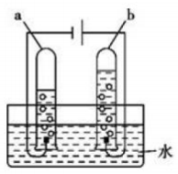
- （7分）教学中红磷燃烧做过两次探究实验$($如图$)$。结合实验回答问题。
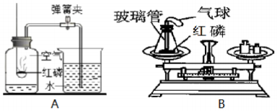
$(1)$写出红磷燃烧的化学方程式______。
$(2)$检查图A装置气密性的方法为______。
$(3)$测定空气中氧气含量的实验,证明氧气约占空气总体积的______。
$(4)$图B为测定燃烧前后质量变化。观察到反应前后天平______$($填“平衡”或“不平衡”$)$。
$(5)$下列对两次实验的有关叙述正确的是______。
A.两次实验研究的目的一致
B.两次实验均在密闭空间进行
C.两次实验均遵循质量守恒定律

六、计算题（本大题共2题，共9分）
- （4分）天然油酸$($化学式：$C_{18}H_{34}O_{2})$对软化血管有一定效用,在人和动物的新陈代谢过程中也起着重要作用,食用油酸含量较高的食用油有益健康。请计算：
$(1)$一个油酸分子含有______个原子；
$(2)$油酸中C、O元素的原子个数比为______$($填最简比$)$；
$(3)$油酸的相对分子质量为______；
$(4)14.1g$油酸中氢元素的质量为______g。
- （5分）工业上常用高温煅烧碳酸钙的方法制备生石灰$(CaO)$和二氧化碳气体。其反应的化学方程式为$CaCO_{3}\frac{\overset{ 高温 }{−}}{ }CaO+CO_{2}↑.$计算：
$(1)$完全分解300g碳酸钙,同时生成氧化钙和二氧化碳各多少克？
$(2)$氧化钙中氧元素的质量分数$($计算结果保留1位小数$)$。

